**EXCELENTÍSSIMO SENHOR PRESIDENTE DA CAMARA MUNICIPAL DE SUMARÉ**

**INDICO,** ao Exmo. Senhor Prefeito Municipal que determine ao setor competente providências, em caráter de urgência para realização de operação para retirada de entulho na Rua Valdemar Severino da Silva, 182, Jardim Denadai, conforme imagem em anexo.

Tal pedido se faz necessário devido ao fato que o acumulo de entulho se dá em via pública, atrapalhando o tráfego de veículos que para desviar do amontoado de entulho, devem invadir a faixa contrária de fluxo, sendo um risco a ocasionar acidentes, bem como, se houver demora na recolha de entulho, o mesmo poderá estar sendo levado pela chuva e acabar ocasionando entupimento da rede de esgoto.

* 1. Sala das sessões, 22 de maio de 2024.

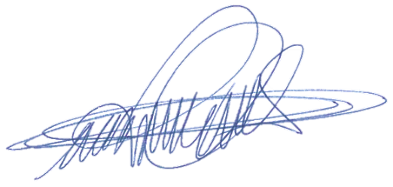

**DIGÃO**

**VEREADOR**

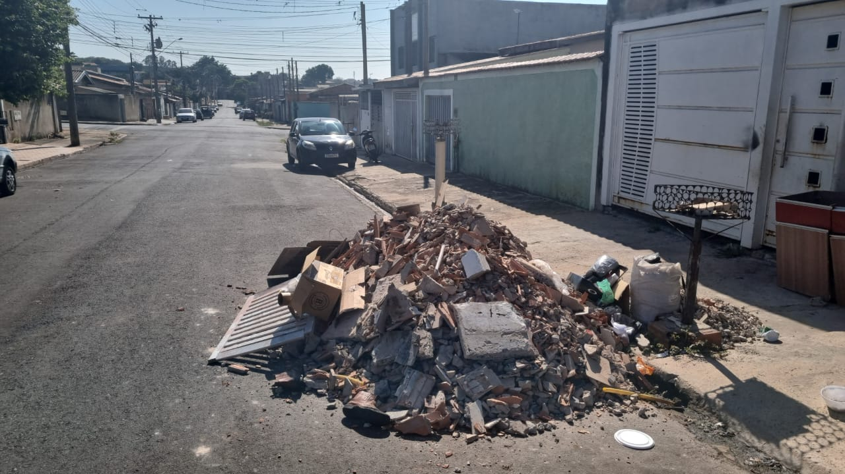



**DIGÃO**

**VEREADOR**